**（二）措施到位，学生就业质量有保障**

1.毕业生就业情况

（1）毕业生就业率

学院2015届毕业生总体就业率96.95%。毕业后留在汕头、潮州、揭阳三市就业的1750人，占当年已就业毕业生数的55.70%。2016届毕业生初次就业率93.88%(截至2016年9月1日数据)。毕业后留在汕头、潮州、揭阳三市就业的1334人，占当年已就业毕业生数的37.66%。



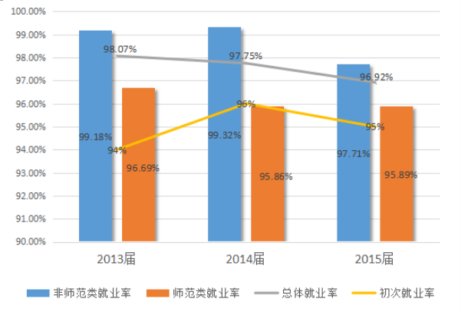

**图1-2 2013-2015年就业率对比**

（2）毕业生就业对口率

2015年9月1日统计 2015届毕业生专业就业对口率59.07%，12月31日统计就业总体对口率为60.61%，较去年下降2.4%，其中，师范类专业就业对口率为64.64%，非师范类专业就业对口率57.51%。



2.本地生源毕业生就业情况

学院围绕“坚持教育创新和依法治校，加强内涵建设，全面提升核心竞争力，为汕头地方经济建设与社会发展服务”总体工作思路，突出高素质、高技术、高技能的人才培养，培养本地技术人才。近两年，学院本地生源就业情况如下表所示。

学院2014届、2015届本地生源毕业生就业情况表

|  |  |  |  |  |  |
| --- | --- | --- | --- | --- | --- |
|  | 本地生源毕业生数 | 就业人数 | 就业率 | 创业人数 | 专升本人数 |
| 2014届 | 1446 | 1362 | 94.2% | 13 | 40 |
| 2015届 | 1216 | 1174 | 96.55 | 13 | 12 |

3.毕业生就业去向

截止2015年12月31日，学院2015届毕业生共3115人在广东省内就业，在潮汕地区三地市就业的学生1750人，占在广东已就业人数的56.1%，其中汕头市占41.7%、潮州市占7.8%、揭阳市占6.6%。从生源地与就业地区流向分析，除汕头、深圳、广州、惠州、东莞、中山、佛山、珠海市出现就业人数大于生源地人数外，其他各地市就业人数均小于生源地人数。

4.毕业生对母校的满意度

为做好“高职院校毕业生就业质量评价体系”建设，学院制作调查问卷《汕头职业技术学院2015届毕业生就业质量跟踪调查问卷(毕业生填写)》。2015年9月1日调查结果显示，2015届毕业生对学院总体满意度80%。

（1）对工作评价

通过调查有73.38%的学生认为与所学专业有关，其中29.8%认为“有一定联系，但不常运用”，25.1%的学生认为“正是所学的专业，有45.7%的学生认为能胜任（非常胜任）目前所从事工作，53.5%的学生对目前所从事工作较满意（满意）。



（2）对学院教育教学评价

通过调查发现，学生对学院的教育教学水平的评价均集中在“一般满意”及“比较满意”。有近65%的受访者认为目前开设课程理论多、实践少，这对提高毕业生的职业能力带来较大的影响。学生认为，扎实地掌握好专业、计算机、外语等方面的知识，加强实践能力，对从事工作有很大的帮助。学生建议，学院在专业技能、综合素质、职业规划等方面应继续加强。

